Лабораторная работа 7
Разбивочные данные для перенесения точек главной оси сооружения в натуру

Чтобы подготовить разбивочные данные для перенесения точек главной оси сооружения в натуру, следует применить смешанный способ при условии, что координаты точки А задаются, а координаты точки В берут графически с плана (рис. 1)

Задание выполняется в следующем порядке.
1. Вычертить сетку координат − два квадрата 10 × 10 см (см. рис. 1).
2. Заготовить таблицу (табл. 3) и выписать из табл. 2 исходные данные для своего варианта (координаты соответствующих точек).
3. Произвести оцифровку сетки координат применительно к М 1:2000 исходя из данных координат точки 1 (см. рис. 1, юго-западный угол координатной сетки).
4. Нанести по координатам точки разбивочного обоснования (см. рис. 1 точки 20, 21, 4, 5) и точку А. 5. Провести произвольно линию АВ длиной d_{AB} = 352 м так, чтобы точка В располагалась в пределах квадрата координатной сетки.
6. Графически определить координаты точки В, занести их в табл. 1.
7. Произвести расчет разбивочных элементов (β1 , β2 , β3, β4, d_{20−A}, d_{21−A}, d_{4−B}, d_{5−B}). Вычисление угла β4 привести в пояснительной записке, сопроводив расчет схемами (рис. 2, 3), все остальные расчеты представить в табличной форме (табл. 3).

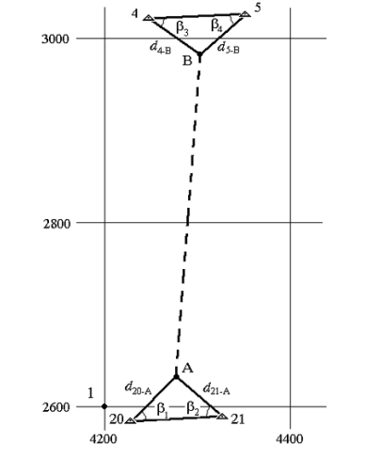

Рис. 1 Разбивочный чертеж по вынесению оси плотины на местность

Таблица 1 -Исходные данные

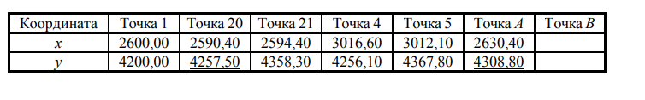

Таблица 2

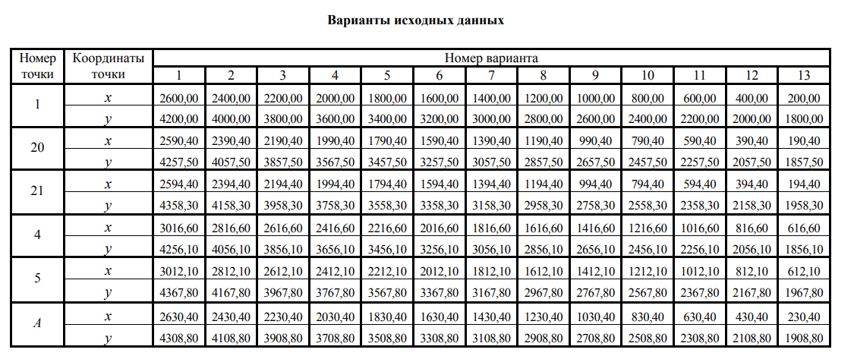

Таблица 3
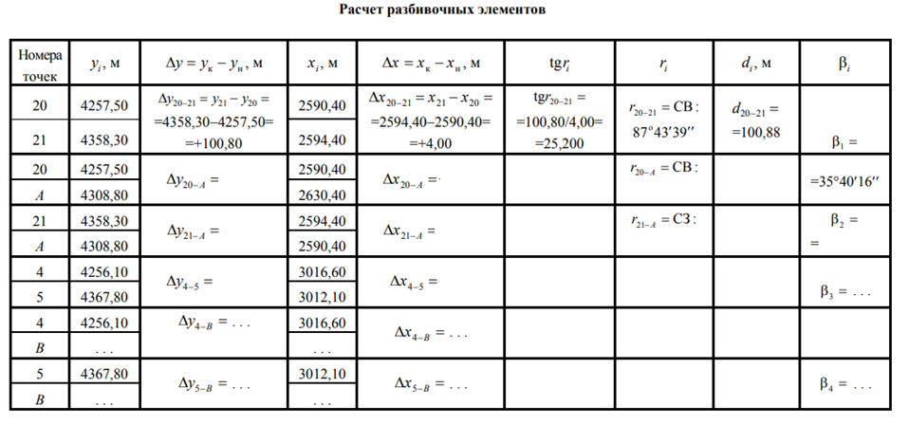

Подготовка геодезических данных для перенесения в натуру линии
АВ сводится к вычислению углов в β1 , β2 , β3 , β4 и проложений линий d_{20−A}, d_{21−A}, d_{4−B}, d_{5−B.} Определение указанных разбивочных элементов производится решением обратных геодезических задач.

Контролем угловых вычислений является равенство 180° суммы внутренних углов треугольников 20 − А − 21 и 4 − В – 5 причем значения углов могут быть определены по значениям румбов соответствующих сторон.

